**CURSO SQL.**

**¿Que es SQL?**

**SQL** en su sigla en ingles: **Structured Query Language**, Lo que en español es **Lenguaje de Consultas Estructuradas**, es el lenguaje que nos permite trabajar con bases de datos relacionales y si **SQL** es un lenguaje de bases de datos relacionales, algunos dicen que **SQL** no es un lenguaje de programación pero en realidad si es un lenguaje de programación ademas estandarizado ya que aprendiendo **SQL** ya se puede pasar este conocimiento a los demás estándares de motores de bases de datos como lo son: **PostgreSQL** , **MySql**, **Oracle Database** , etc . La mayoría tiene compatibilidad con **SQL** , **SQL** tiene mas de **50 años**

**¿Como eran antes las bases de datos?**

Antes las bases de datos estaban basados en **Archivos** donde se tomaba un texto plano y separábamos los valores que queríamos separar con comas (,) y signos (“”) y todas estas técnicas que hacían fácil guardar la información el problema radicaba en sacar la información de esos datos y hacerlo de forma  **ordenada** , **sencilla**, **sin mayores inconvenientes**, pero esto era dificultoso.

**¿Quien fuel el inventor de SQL?**

Edgar Codd fue el inventor del Álgebra Relacional que sirve para utilizar conjuntos y utilizarlos entonces creo basado en el Álgebra Relacional el Lenguaje de Programación Estructurada “**SQL**” y **SQL**  internamente es pura **Álgebra Relacional:** SQL = Álgebra Relacional.

**¿Que puedo hacer con SQL?**

Con SQL podemos:

Crear, administrar, modificar, eliminar bases de datos, tablas y otros objetos que tienen la base de datos.

Consultar datos : **SELECT * FROM Clientes.**

Buscar productos con un precio especifico, modificar los datos , insertarlos y también eliminarlos, todo lo que tenga que ver con datos en una base de datos.

Agregar Restricciones y Reglas de Seguridad, agregar restricciones para asegurar que los datos cumplan con ciertos criterios.

Ejemplo:

Un campo no puede estar vació o contener un tipo de dato distinto al que debe almacenar, esto lo que hace que los datos en una tabla sean concisos y persistentes.

Permite generar informes, realizar análisis de datos , por ejemplo , Hacer análisis científicos de datos.

Administrar usuarios y permisos, por ejemplo, para que solo personas autorizadas puedan acceder a la información.

Se puede analizar transacciones , copias de seguridad , restaurar datos , integrar con otras aplicaciones, limpieza de datos, normalización de datos, cálculos avanzados, combinar datos de múltiples fuentes, optimización de rendimiento, y para muchas cosas más.

Pero el uso mas común y general es que una base de datos registre nuestro datos, los modifique, los obtenga y los elimine.

**FUNDAMENTOS DE BASES DE DATOS SQL.**

**DIAGRAMA ER (CHEN)**

**Modelo ER con notación de Chen**

Cuando trabajamos con bases de datos hay objetos con lo que nos topamos ademas de los conceptos los cuales veremos a continuación:

Entidad: Entidad es como un objeto , una entidad puede hacer relación o concepto que tengamos en la vida real, lo que hacemos con las entidades es almacenar información de las entidades en bases de datos en pocas palabras es guardar la información de lo que se refiere tal entidad, por ejemplo, una entidad puede ser una persona y almacenamos todos sus datos.

En una tienda en línea la s entidades pueden ser : clientes productos , ordenes de compra , proveedores, etc.

La etiquetas que se utilizan para representar las entidades son **la notación de chen** , es una forma de representar empleados y sus relaciones.

Supongamos que yo tengo una entidad **casa** esta la encerramos en un cuadrado y ya esta esto es una entidad, ejemplo:

Estos son entidades:

**CASA**

**ENTIDAD**

Que es lo que una entidad hace que una entidad sea una entidad?

Lo que hace que sea una entidad son sus **atributos** una casa no fuera una casa si no tuviera ambientes, ubicación, tamaño, dirección, precio, propietario, fecha de construcción, antigüedad, ventanas, puertas , etc.

Los atributos se representan con un ovalo:

**ATRIBUTOS**

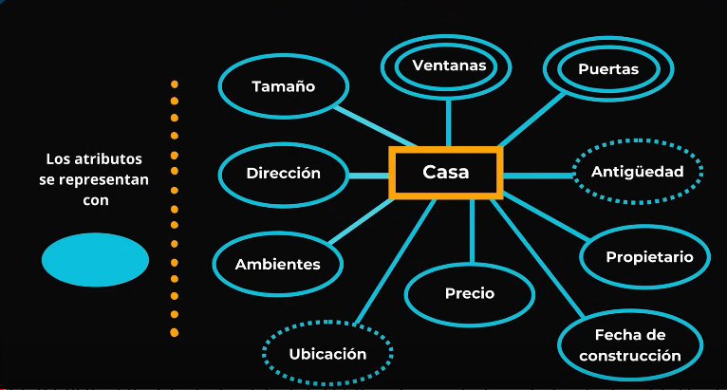

Ademas de los Atributos tenemos también lo que son los : **Atributos Simples**, **Atributos Compuestos**. Esto es una forma de dividir mas los atributos y organizarlos.

**Los atributos simples:** son solo aquellos que tienen **Datos únicos** , no están compuestos por nada más, por ejemplo el precio de una casa puede ser de USD 100.000

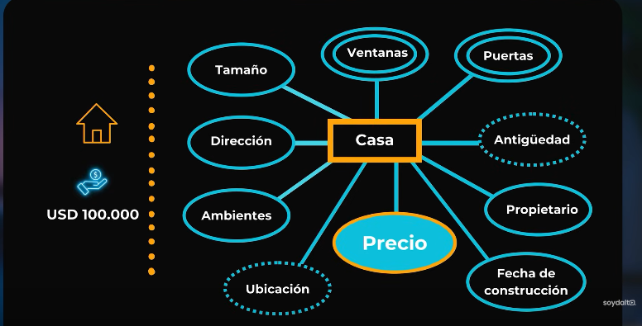

**Los atributos compuestos:** a diferencia de los atributos simples los atributos compuesto puede ser el **ambiente**, porque los ambientes se componen a su vez de otros atributos mas pequeños. Un ambiente a su vez tiene un  **tamaño**  y un tipo de **ambiente.** Porque un ambiente puede ser un comedor, una habitación, puede ser un dormitorio, ademas de esto cada uno de estos también tienen un tamaño por ejemplo, **50 m2  o 40 m2 ,** La forma de un atributo compuesto es sacar otra linea del atributo dando a entender que están compuestos, por ejemplo es decir una especie de rama que os otros depende de este ya que esta compuesto, también se puede relacionar con árbol genealógico de la familia.

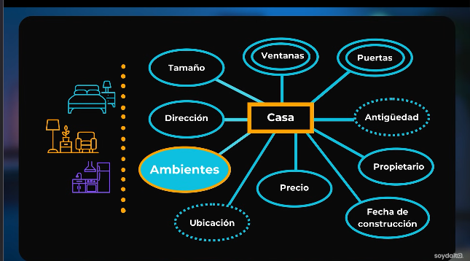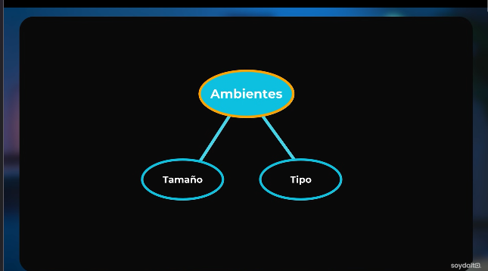

**Atributos Multivalor:**

Estos son los atributos que contienen mas de un **valor** , cuales son los atributos multivalor de una  **casa,** fácil los  **ambientes,**  es fácil de identificar, porque hay mas de uno , también las puertas y las ventanas, porque decimos que son multivalor porque tiene mas de una puerta y mas de un a ventana.

Te preguntaras como representamos los atributos multivalor pues lo que hacemos es encerrarlos en un doble **ovalo**.

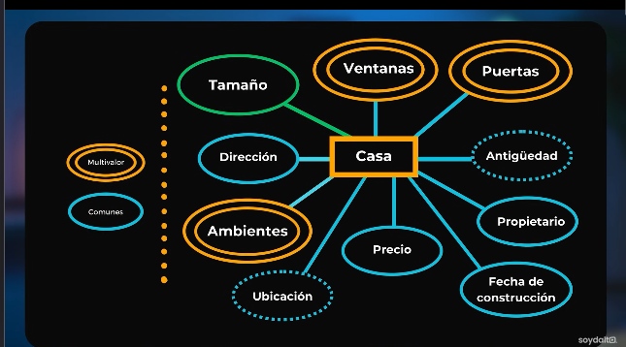

Ahora tenemos los **atributos derivados:**

Los atributos derivados son los que podemos obtener con cualquier otra información en este caso son antigüedad y Habitación.s